Государственное ОБРАЗОВАТЕЛЬНОЕ УЧРЕЖДЕНИЕ   
ВЫСШЕГО ПРОФЕССИОНАЛЬНОГО ОБРАЗОВАНИЯ

«Донецкий национальный технический университет»

Д.09.03.04-ПОИС-21.20/5847.ЛР

***Кафедра*** искусственного интеллекта  
 и системного анализа

Лабораторная работа №3

по дисциплине "Программирование в Интернет"

на тему: "Изучение основ JS"

Проверил:

_____________ асс. А.П. Семёнова

(дата, подпись)

_____________ асс. Е.В. Радевич

(дата, подпись)

Выполнил:

_____________ ст.гр. ПИ-20г Е.М. Евсеев

(дата, подпись)

Донецк – 2021

Тема: изучение основ JavaScript.

Цель: получить представление о языке JavaScript, изучить возможности языка.Использование арифметических операций. Использование всплывающих окон в JS.

Задание: написать программу, которая будет запрашивать последовательность слов и заменять в каждом слове первую встретившуюся букву “а” буквой “о”, удаляя все остальные.

**HTML файл:**

<!DOCTYPE html>

<html lang="ru">

<head>

<meta charset="UTF-8">

<title>Лабораторная работа №3</title>

<script src="script.js"></script>

</head>

<body>

</body>

</html>

**JS код:**

String.prototype.replaceAt = function(index, replacement) {

return this.substr(0, index) + replacement + this.substr(index + replacement.length);

}

let a = "";

let str = "";

let words = [];

let end = [];

let flag = true;

str = ((prompt("Введите последователньость слов :")));

words = str.split(" ");

str = str.replace('а', 'о');

for (let j = 0; j < words.length; j++) {

console.log(words[j]);

flag=true;

for (let i = 0; i < words[j].length; i++) {

console.log(words[j][i] == 'a')

if ((words[j][i] == 'a') || (words[j][i] == 'а')) {

console.log((words[j]))

words[j] = words[j].replaceAt(i, 'о');

end.push(words[j].substr(0,i+1));

flag = false;

break;

}

}

if (flag) {end.push(words[j]);}

a+=end[j]+" ";

}

let z = "Исходная строка: "+str+"\n Преобразованная строка: "+a;

alert(z)

**Экранные формы:**

**Пример1:**

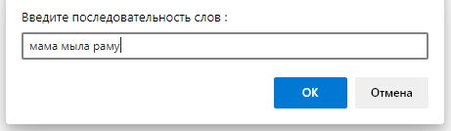

**Пример2:**

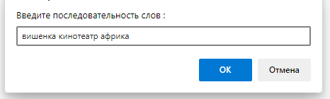

Вывод: Были изучены основы JS.